一、适用对象报考广东石油化工学院2022年专升本专业组02的考生。
二、考试目的土木工程专业理论知识考试旨在考查学生对结构力学基本知识和混凝土结构基本理论和原理的认识与理解程度，注重考查学生掌握与应用力学知识和混凝土结构设计基本原理分析和计算的能力，考查学生分析和解决问题的综合素质，为土木工程专业知识的学习，以及后续从事结构设计、施工和科研工作打下良好的理论基础。
三、考试内容与要求第一部分：混凝土结构设计原理第一章 绪论
（一）考试内容（1）混凝土结构的一般概念。（2）混凝土结构的发展与应用概况。（二）考试要求（1）理解配筋的作用与要求，掌握混凝土结构分类，混凝土的一般概念、特点。（2）掌握钢筋与混凝土协同工作的原因。
第二章 混凝土结构材料的物理力学性能（一）考试内容（1）钢筋的物理力学性能。（2）混凝土的物理力学性能。（3）混凝土与钢筋的粘结。（二）考试要求（1）熟悉钢筋的品种和级别，掌握钢筋的应力-应变全曲线特性以及混凝土结构对钢筋性能的要求。（2）熟悉混凝土的立方体抗压强度、轴心抗拉强度及相互间的关系，掌握单轴向受压下混凝土的应力—应变全曲线，熟悉混凝土弹性模量、变形模量的概念。（3）掌握粘结的定义、粘结力的组成、粘结应力的分布、粘结应力与相对滑移的关系等概念，掌握基本锚固长度及保证可靠粘结的构造要求。
第三章 受弯构件正截面承载力计算（一）考试内容（1）梁、板的一般构造。（2）梁的正截面受弯承载力的试验。（3）正截面承载力计算的基本假定及其应用。（4）单筋矩形截面受弯构件的正截面受弯承载力计算。（5）双筋矩形截面梁的正截面受弯承载力计算。（6）T形截面受弯构件的正截面受弯承载力计算。（二）考试要求（1）熟练掌握适筋梁正截面受弯三个受力阶段的概念，包括截面上应力与应变的分布、破坏形态、纵向受拉钢筋配筋百分率对破坏形态的影响、三个工作阶段在混凝土结构设计中的应用等。（2）掌握混凝土构件正截面承载力计算的基本假定及其在受弯构件正截面受弯承载力计算中的应用。（3）熟练掌握单筋、双筋矩形与T形截面受弯构件正截面受弯承载力的计算方法，配置纵向受拉钢筋的主要构造要求。
第四章 受弯构件斜截面承载力计算（一）考试内容（1）受弯构件斜截面承载力的一般概念。（2）剪跨比及梁沿斜截面受剪的破坏形态。（3）斜截面受剪破坏的机理及主要影响因素。（4）斜截面受剪承载力的计算公式与适用范围。（5）斜截面受剪承载力计算的方法和步骤。（6）保证斜截面受弯承载力的构造措施。（7）梁内钢筋的构造要求。（二）考试要求（1）熟悉无腹筋梁斜裂缝出现前后的应力状态。（2）掌握剪跨比的概念、无腹筋梁斜截面受剪的三种破坏形态以及腹筋对斜截面受剪破坏形态的影响。（3）熟练掌握受弯构件斜截面受剪承载力的计算模型、计算方法及限制条件。（4）掌握受弯构件钢筋的布置、梁内纵筋的弯起、截断及锚固等构造要求。
第五章 受压构件的承载力计算（一）考试内容（1）受压构件的一般构造。（2）轴心受压构件正截面受压承载力计算。（3）偏心受压构件正截面的受力过程与破坏形态。（4）偏心受压构件的纵向弯曲影响。（5）偏心受压构件正截面承载力的一般计算公式。（6）不对称配筋矩形截面偏心受压承载力的一般计算公式及其适用条件。（7）对称配筋矩形截面偏心受压构件正截面承载力的计算。（8）对称配筋I形截面偏心受压构件正截面承载力的计算。（9）正截面承载力Nu–Mu相关曲线及其应用。（二）考试要求（1）掌握轴心受压构件的受力全过程、破坏形态、正截面受压承载力的计算方法及主要构造要求；了解螺旋箍筋柱的原理与应用。（2）熟练掌握偏心受压构件正截面两种破坏形态的特征及其正截面上应力的计算简图。（3）熟练掌握偏心受压构件正截面受压承载力的一般计算公式的原理。（4）熟练掌握对称配筋矩形与I字形截面偏心受压构件正截面受压承载力的计算方法及纵向钢筋与箍筋的主要构造要求。（5）掌握Nu—Mu相关曲线的概念及其应用。
第六章 受拉构件承载力计算（一）考试内容（1）轴心受拉构件正截面承载力的计算。（2）偏心受拉构件正截面承载力的计算。（3）偏心受拉构件斜截面受剪承载力的计算。（二）考试要求（1）掌握轴心受拉构件的受力全过程、破坏形态、正截面受拉承载力的计算方法与配筋的主要构造要求。（2）掌握偏心受拉构件正截面受拉承载力的计算方法与配筋的主要构造要求。
第七章 受扭构件扭曲截面的受扭承载力计算（一）考试内容（1）纯扭构件的试验研究。（2）矩形截面纯扭构件的扭曲截面受扭承载力计算。（3）弯剪扭构件的承载力计算。（4）受扭构件的配筋构造要求。（二）考试要求（1）理解纯扭构件的受力性能，掌握矩形截面受扭构件的破坏形态、受扭承载力的计算方法、限制条件及配筋构造。（2）掌握弯剪扭构件的配筋计算方法及构造要求。
第八章 钢筋混凝土构件的变形、裂缝及耐久性（一）考试内容（1）钢筋混凝土受弯构件的挠度验算。（2）钢筋混凝土构件裂缝宽度验算。（3）混凝土结构耐久性。（二）考试要求（1）理解钢筋混凝土构件在第II工作阶段中的基本特性，包括截面上与截面间的应力分布、裂缝开展的原理与过程、截面曲率的变化等以及影响这些特性的主要因素。（2）掌握裂缝宽度、截面受弯刚度的定义与计算原理以及裂缝宽度与构件挠度的验算方法。（3）熟悉混凝土结构耐久性的意义、主要影响因素、混凝土的碳化、钢筋的锈蚀以及耐久性设计的一般概念。
第九章 预应力混凝土构件（一）考试内容（1）预应力混凝土的基本概念。（2）张拉控制应力与预应力的损失。（3）后张法构件端部锚固区的局部承压验算。（4）预应力混凝土轴心受拉构件的计算。（二）考试要求（1）理解预应力混凝土结构的基本概念，掌握产生预应力损失的原因、各项预应力损失值的意义和计算方法、预应力损失值的组合。（2）熟练掌握预应力混凝土轴心受拉构件各阶段的应力状态、设计计算方法和主要构造要求。
第二部分：结构力学第一章 绪论（1）掌握结构的计算简图；（2）了解支座和结点的分类、结构的分类以及结构力学的研究对象。第二章 平面体系的机动分析（1）熟练掌握二元体规则及二刚片、三刚片法则进行平面体系机动分析；（2）掌握计算自由度的方法；（3）了解平面体系计算自由度的定义。第三章 静定梁与静定平面刚架（1）熟练掌握静定平面刚架、梁内力图的画法；（2）掌握静定结构的特性；（3）了解静定梁的分类。第四章 静定拱（1）掌握三角拱内力的特点及三角拱内力的计算；（2）了解三角拱的概念以及三角拱的合理拱轴线。第五章 静定平面桁架（1）熟练掌握结点法、截面法的计算方法；（2）掌握组合结构的内力计算方法；（3）了解平面桁架的计算简图。第六章 结构位移计算（1）熟练掌握图乘法；（2）掌握单位荷载法及静定结构的位移计算；（3）了解虚功原理及线弹性结构体的互等定理。第七章 力法
（1）熟练运用力法解超静定问题；（2）掌握利用对称性简化结构；（3）了解超静定结构的特性。第八章 位移法（1）熟练掌握运用位移法求解超静定问题；（2）掌握位移法的计算步骤及经典方程。第九章 渐近法（了解）
（1）了解力矩分配法计算连续梁和无侧移刚架内力的基本步骤；（2）了解无剪力分配法和剪力分配法计算内力的基本步骤；（3）了解渐进法的基本思想。
第十章 矩阵位移法（了解）（1）单元刚度矩阵的基本概念及其坐标转换的基本步骤；（2）了解结构的原始刚度矩阵的行列组成内涵；（3）了解矩阵位移法的计算步骤及非节点荷载的处理技巧。第十一章 影响线及其应用（了解）（1）了解静力法、机动法作静定梁的反力和内力影响线的基本步骤；（2）了解最不利位置、绝对最大弯矩的确定方法；（3）了解简支梁内力包络图的画法。
四、考试方式及时间1.考试方式：闭卷笔试2.计分方式：满分200分3.考试时间：150分钟4.命题的指导思想和原则命题的指导思想：全面考查考生对本课程的基本原理、基本概念和主要知识点学习、理解和掌握的情况。命题的原则：题目数量适用、覆盖面广。注重考查考生对于基本概念的理解与掌握、熟练的基本运算能力和运用理论知识分析解决实际问题的能力。5.题目类型①单项选择题（每题2分，共30分）②填空题（每空2分，共30分）③简答题（每题10分，共30分）④分析题（每题20分，共20分）⑤计算题（共90分）6.各类题目特点及考试目的①单项选择题主要考查学生对基础知识和理论的理解，及对一些易混淆的基本概念的辨别能力。②填空题主要考查考生对重要基础知识和理论的深刻理解。③分析题、简答题、计算题考查学生对基本力学理论的计算、混凝土结构构件承载力计算和有关概念的应用，在解决实际问题过程的理解、计算能力，是一种综合能力的考查。7.答题要求书写字迹要工整、清晰，字体不要写得太小太密，字距适当，答题行距不宜过密。必须按规定的题号，在规定的答题区域内作答，超出答题区域书写的答案无效。书写注意规范。
五、考试题型结构及分值分布 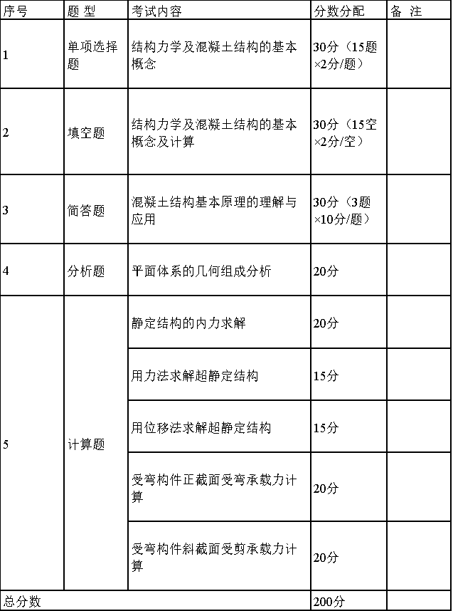
六、考试要求
本课程考试为闭卷考试，考生不得携带任何纸张、教材、笔记本、作业本、参考资料、电子读物、电子器具和工具书等进入考场。（但可携带无存储功能的计算器）。
七、参考书目（1）李廉锟. 结构力学（上册）（第六版） [M]. 高等教育出版社，2017.（2）龙驭球, 包世华, 袁驷. 结构力学Ⅰ——基础教程（第4版） [M]. 高等教育出版社，2018.（3）严心娥. 结构力学 [M]. 北京大学出版社, 2011.（4）东南大学、天津大学、同济大学合编《混凝土结构》上册-混凝土结构设计原理，（第七版）[M].中国建筑工业出版社，2020.（5）沈蒲生主编.《混凝土结构设计原理》（第五）版[M].高等教育出版社，2020.

